II SEMANA CULTURAL
Espectáculo de Magia con el mago Kiko
Jueves 9 de agosto, 9 de la noche
Patio de la Escuela de Taramundi
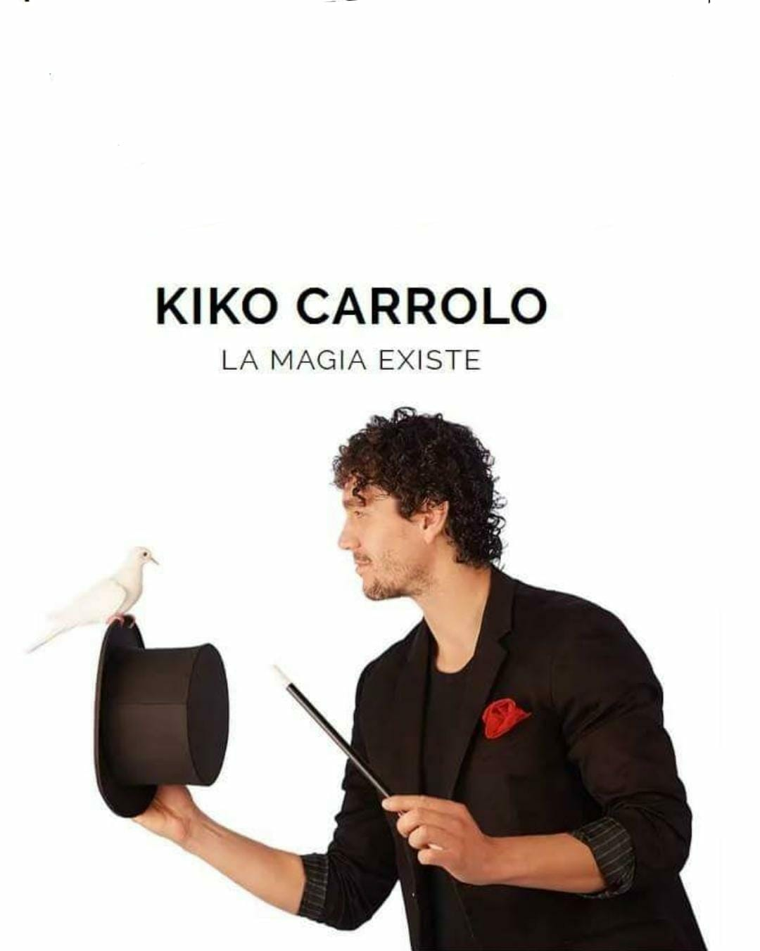
Entrada Gratuita

